Pracovný list: Vodstvo Európy

Úloha 1: Čo všetko môžeme zaradiť do kategórie VODSTVO?

VODSTVO

Našim cieľom je spoznať najväčšie európske rieky, jazerá, umelé vodné nádrže, ľadovce a vodopády.
- Ktoré veľké európske rieky poznáte? Napíšte ich názvy a aspoň jednu krajinu, ktorou pretekajú:
.............................................................................................................................................................................
.............................................................................................................................................................................
- Ako a kde rieky vznikajú?
- Aký je význam riek, jazier a umelých vodných nádrží pre človeka? Napíšte aspoň 3 príklady:
.............................................................................................................................................................................
.............................................................................................................................................................................

Úloha 2: Ktoré rieky sú zašifrované vo vetách (Príloha 1)? Zistite o nich viac. Pomôže vám atlas:
- Ktorými štátmi rieka preteká od svojho prameňa až po ústie? (max. 3 štáty)
................................................................................................................................................................
- Do ktorého mora alebo oceánu sa rieka vlieva (do ktorého úmoria patrí)? ................................................................................................................................................................
- V ktorom štáte sa jazero, vodná nádrž, alebo vodopád nachádza? ................................................................................................................................................................

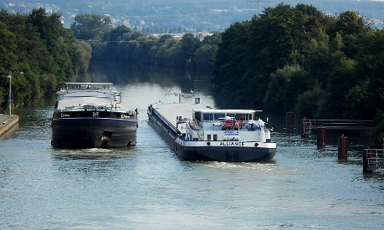
Úloha 3: Na juhovýchode Nemecka – v Bavorsku, sa veľmi blízko pri sebe nachádzajú povodia dvoch veľkých riek. Jedna z nich sa vlieva do Severného a druhá do Čierneho mora. Už pred viac ako 1 200 rokmi vznikla myšlienka prepojiť tieto rieky prieplavom. Dnes sa lode z Rotterdamu dostanú do Čierneho mora za 25 dní. Rýchlosť lodí spomaľuje veľké množstvo plavebných komôr.

Zakresli túto vodnú cestu nazývanú aj R................... – Mohan – D............................ do mapy v úlohe 3.

Úloha 4: S použitím atlasu alebo fóliovej mapy č. 6 pomenujte rieky a jazerá v mape.
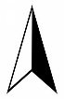
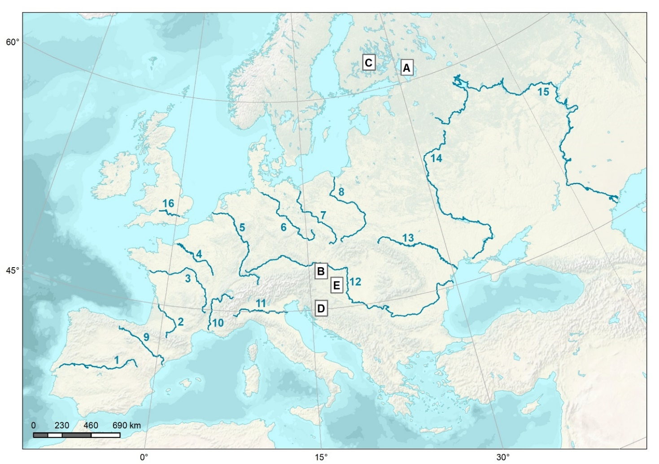

Rieky
1 | 6 | 11
2 | 7 | 12
3 | 8 | 13
4 | 9 | 14
5 | 10 | 15
 |  | 16
Jazerá
A
B
C
D
E

Doplňte alebo vyberte správne možnosti:
Ktoré zložky sú súčasťou vodstva Európy? rieky / nížiny / jazerá / umelé vodné nádrže / ľadovce / vodné živočíchy. Uveďte po dve rieky, ktoré patria do úmoria: a) Baltského mora: ..................................................
b) Severného mora .............................................................................................c) Stredozemného mora ......................................................................d) Čierneho mora ................................................................. .
Ako človek využíva rieky? .................................................................................................................................

